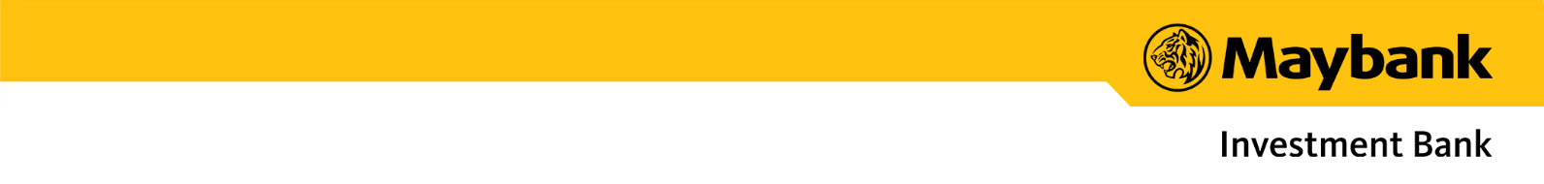
PHIẾU ĐỀ NGHỊ THAY ĐỔI THÔNG TIN

Tên Khách hàng:
Số TKGD: Tại Công ty TNHH Chứng khoán Maybank (MSVN)
Số CMND/ĐKKD: Ngày cấp: Nơi cấp:
- THÔNG TIN ĐỀ NGHỊ THAY ĐỔI
CHỮ KÝ SỐ ĐIỆN THOẠI EMAIL
NHÂN VIÊN MÔI GIỚI SỐ CMND/ĐKKD KHÁC
Thông tin cũ:

Thông tin mới :

- CẬP NHẬT THÔNG TIN NGHỀ NGHIỆP:
(Quí khách vui lòng cung cấp thông tin nghề nghiệp hiện tại)
Nghề nghiệp/ngành nghề kinh doanh:
Nơi công tác:
Địa chỉ nơi công tác:
Chức vụ:

CHỮ KÝ CŨ CHỮ KÝ MỚI MẪU DẤU CŨ MẪU DẤU MỚI
LÝ DO THAY ĐỔI:

Ngày 25 tháng 03 năm 2025
KHÁCH HÀNG GIAO DỊCH VIÊN KIỂM SOÁT
(Ký ghi rõ họ tên)

